Ochotnické divadlo Máj 21 Chaloupky uvádí lechtivou komedii Zdeňka Hovorky

Darmošlapky aneb repete, hoši!
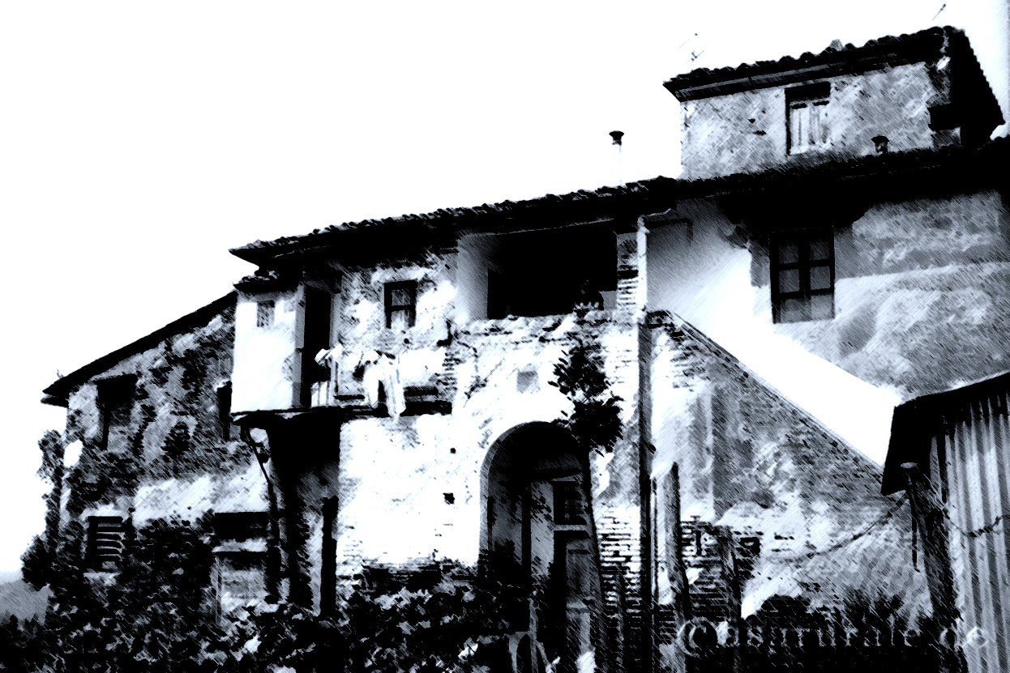

Je krásné unavené letní odpoledne na jednom unaveném venkovském sídle, kde se partička unavených pánů v nejlepších letech oddává lenošení, vínku a snění. Ovšem – kam nemůže čert, nastrčí babu – a hned několik! A pak se dějí věci !

Osoby a obsazení:
Pamfilo Pavel Kordas
Jakub, jeho kumpán Michal Smetana
Ruffolo, jeho kumpán Jan Karásek
Ermín, jeho básník Radek Škudrna
Puccio, jeho sluha Sebastian Sojka
Beritola, jeho hospodyně Alena Pražáková
Amélie, jeho sestra Renata Bartošová
Ardélie, jeho sestra Michaela Prášková
Lauretta, jeho neteř Kateřina Kordasová
Jeanetta, služebná jeho sester Denisa Kollerová

Režie: Alena Pražáková, světla a zvuk: Tomáš Černý, scéna: Pavel Kordas a další, kdo měli ruce a nohy, nápověda: Jitka Kubelková

